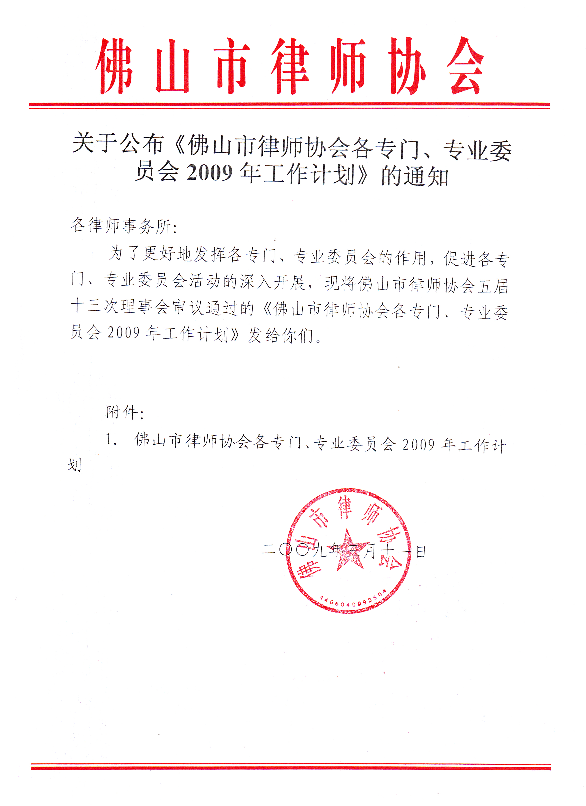
附件1 ：
佛山市律师协会
各专门、专业委员会2009年工作计划

序号 | 专门专业委员会 | 2009年工作计划
1 | 财务委员会 | - 加强财务委员会的监督职能。督促财务工作人员按照《佛山市律师协会财务管理办法》和《非营利组织财务管理办法》的规定，健全收支财务帐册；督促秘书处财务人员每月编制财务收支报表上交会长审核；半年和年终进行定期财务开支凭证抽查。  - 审查年度财务报表，制订全年财务审计方案，提出审查意见并制作年度审查报告，提交律师代表大会；  - 召开不少于两次工作会议。
2 | 人大代表、政协委员工作委员会 | - 加强与各级人大、政协对口部门的沟通，为“两会”做好律师人大代表和政协委员议案、提案的收集、整理和意见反馈工作，动员广大律师积极参加议政，引导律师为各级管理部门的决策行为提供法律意见和建议；  - 组织委员开展有关经济发展尤其是涉及民生的相关领域重点课题的调研；  - 推动公益法律服务等有关方面的议案、提案，积极发挥行业内人大代表、政协委员的作用；  - 开展与兄弟省（市）律师协会相关委员会的联系和交流，互相交流，取长补短。
3 | 公益法律服务、法律援助工作委员会 | - 配合司法局举办一次公职律师、法律援助律师业务培训，对第三批岗位公职律师颁证并进行培训；  - 组织一次全市公职律师、法律援助律师工作交流会；  - 开展本专业委员会论文、典型案例的征集工作，继续举办论文、典型案例研讨会；  - 对三水区司法局开展公益法律服务试点工作进行专项调研，了解情况，促进公益法律服务在全市范围内开展；  - 举办两次公益法律服务、法律援助工作委员会全体会议。
4 | 宣传文体工作委员会 | - 加强对律师工作和律师好人好事的宣传报导，通过与报纸电视媒体的合作，广泛报道我市律师工作动态；  - 计划每月组织一次专业研讨会活动，各专业委员会轮流举办，选择固定场所，对群众开放，普及法制知识；  - 做好与各类媒体的沟通，争取在宣传媒体中制作一些固定的栏目，义务为社会群众解答法律疑难，普及法律知识；  - 积极引导广大律师参与各类型体育锻炼活动，适时组织全体律师开展各项文艺汇演，书法摄影比赛及棋艺比赛活动；  - 与江门市律协举办一次足球友谊赛；  - 协助司法局举办年度的新年联欢晚会，并选送相关节目。
5 | 女律师工作委员会 | - 组织女律师礼仪讲座，从仪容仪表方面提升女律师的社会形象；  - 组织女律师与本市妇女团体或协会的联谊活动；  - 配合司法行政机关和律管部门，开展形式多样的活动，鼓励女律师关心国家大事，参政议政。
6 | 纪律与调解工作委员会 | - 加强律师纪律工作的教育警示作用，尤其是执业中违反利益冲突规范的问题，今年工作中要着力研究解决，同时计划对我市律师所进行一次律师执业纪律情况检查；  - 做好群众来访和投诉查处工作。认真处理每一宗群众来访，加强查处，严格依据《广东省律师协会会员违纪行为处分实施细则》及时作处理；对存在问题的律师所及时发出整改通知书，加强警示教育作用；进一步加强调解纠纷的工作力度，提高工作效率和办案质量；  - 召开一次律师纪律与调解工作交流会议，邀请市、区公律科（股）的领导和分管投诉的工作人员参加。
7 | 维护律师合法权益工作委员会 | - 加强与市及各区有关领导、人大、司法机关、行政执法机关和地方税局等有关部门的沟通协调，争取各界对律师工作的支持，完善律师在执业活动中享有充分、独立的调查取证权；  - 加强与外地律协之间维权工作的经验交流；  - 协办人大政协委员会召开市三级人大政协委员律师座谈会，反映律师维权工作的诉求；  - 积极办理上级交办的维权案件和本地律师的维权个案；  - 充实维权律师委员会成员，加大维权工作力度。
8 | 公司法律专业委员会 | - 继续开展专业委员会论文、典型案例征集工作；  - 组织各委员到企业或行业协会进行公司法律的宣传活动；  - 关注全国律协和省律协公司法律专业委员会工作动态，适时参加他们开展的活动；  - 组织一次对外的经验交流活动；  - 举办与公司法业务相关的沙龙和研讨活动。
9 | 房地产专业委员会 | - 在上半年与佛山市房地产协会、佛山市建筑协会交流与座谈，了解行业对律师服务的需求；  - 举办房地产法律与实务沙龙，邀请市中院或佛山市房地产方面专业人事参与；  - 进一步落实与佛山禅城区房地产交易所座谈交流成果，为佛山市律师开拓非诉讼业务提供服务。
10 | 规章制度、继续教育委及青年律师工作员会 | - 聘请在《公司法》及公司并购方面、知识产权方面、律师介入基础设施建设以及律师出庭如何体现专业形象等方面具备丰富实践经验的法官、专家、律师进行授课，着重提升律师实务；  - 协助金融、证劵、保险委员会组织邀请北京方面专家教授来佛山讲授；  - 加大青年律师业务培训力度，举行新律师执业宣誓仪式，多种形式开展青年律师培训；  - 多样化形式开展继续教育工作，可充分利用律师所邀请专家讲课的媒介，提供授课或法律研讨会的信息等。
11 | 民事与行政法律专业委员会 | - 组织不少于3次的定期会议或临时会议；  - 举办就关系民生、社会发展等重大热点的行政领域法律问题研讨沙龙，邀请专业教授或法院资深法官讲授；  - 加强与其他省市律协民事与行政法律专业委员会沟通，加强与本市两级法院及有关部门沟通，召开座谈会。
12 | 金融、证券、保险专业委员会 | - 筹备并举办私募股权融资与公司国内上市律师业务实务讲座，邀请北京投融资与上市业务专业资深律师，视情况以沙龙或研讨会方式进行；  - 争取与法院法官、保险企业、协会、保险法律从业人员举办保险法律热点与难点法律问题讲座；  - 每季度沟通一次，进行专业领域的研讨，结合《保险法》修改，提出意见。
13 | 知识产权委员会 | - 走访相关政府职能部门，扩大日后工作的切入点和着力点，将此种沟通协调工作常态化、制度化；  - 与我市两级法院负责知识产权审判工作的法官联合举办一次面向我市全体律师的知识产权法律沙龙，内容着重在司法实践领域交流知识产权的法律事务方面。
14 | 刑事法律专业委员会 | - 积极为广大律师办实事；  - 拜访市公安局法制处和各区公安局法制科，就律师侦查阶段会见中的一些问题寻求解决之道；  - 与维护律师合法权益工作委员会共同研究，积极与有关部门沟通，解决律师会见难、阅卷难的问题，为律师方便执业创造条件；  - 邀请市检和各区检中长期负责公诉人及刑事审判的法官与律师举行刑事辩护相关的沙龙。

